Smlouva o poskytování Servisních služeb

číslo smlouvy: RCS-240135

- Smluvní strany
Město Bruntál
sídlo: Nádražní 994/20, 792 01 Bruntál
IČ: 00295892
DIČ: CZ00295892
Zastoupená: Bc. Martinem Henčem, starostou města
Bankovní spojení: ČSOB Bruntál
Číslo účtu: 230111021/0300
dále jen „Objednatel“ na straně jedné
a
Aricoma Systems a.s.
sídlo: Hornopolní 3322/34, 702 00 Ostrava
korespondenční adresa: Hornopolní 3322/34, 702 00 Ostrava
IČ: 04308697
DIČ: CZ04308697
Spisová značka OR: Krajský soud v Ostravě, oddíl B, vložka 11012
Zastoupená: Bc. Vladimírem Vybíralem, MBA, na základě plné moci, která tvoří Přílohu č. 5 této Smlouvy
Bankovní spojení: Česká spořitelna a.s.
Číslo účtu: 6563752/0800
dále jen „Poskytovatel“ na straně druhé
uzavírají níže psaného dne, měsíce a roku ve smyslu § 1746 odst. 2 zákona č. 89/2012 Sb., občanský zákoník, ve znění pozdějších předpisů (dále jen „občanský zákoník“) tuto Smlouvu o poskytování Servisních služeb (dále jen „Smlouva“).
- Všeobecné obchodní podmínky
  - Základní obchodní vztah mezi Objednatelem a Poskytovatelem je vymezen všeobecnými obchodními podmínkami Aricoma Systems a.s. pro poskytování služeb, které jsou nedílnou součástí této Smlouvy a jsou uvedeny v Příloze č. 1 této Smlouvy (dále jen „Všeobecné obchodní podmínky“ či „Všeobecné obchodní podmínky Aricoma Systems a.s. pro poskytování služeb“ nebo „Obchodní podmínky“) o modifikaci Všeobecných obchodních podmínek pro účely této Smlouvy tím není dotčen.
  - Upravuje-li tato Smlouva některé otázky odlišně, mají přednost ustanovení této Smlouvy před ustanoveními Všeobecných obchodních podmínek Aricoma Systems a.s. pro poskytování služeb.
  - Pro účely této Smlouvy se smluvní strana označená jako „Zhotovitel“ dle všeobecných obchodních podmínek Aricoma Systems a.s. pro poskytování služeb rozumí smluvní strana označená v této Smlouvě jako „Poskytovatel“.
- Definice pojmů
  - Používá-li tato Smlouva v dalším textu termíny, psané s velkým počátečním písmenem, ať už v singuláru nebo plurálu, je jejich význam definován ve všeobecných obchodních podmínkách pro poskytování služeb, případně v následujících bodech.
BE (Best Effort) – znamená, že Poskytovatel provede Požadavek bez zbytečného odkladu.
Business Day (BD) – Pracovní den.
Business Hours (BH) – pracovní hodina v rámci Pracovního dne.
Bodová hodnota, bod – číslo, vyjadřující náročnost Požadavku.
Člověkohodina – práce Pracovníka Poskytovatele v rozsahu jedné (1) hodiny v rámci Pracovního dne.
Člověkoden – práce Pracovníka Poskytovatele v rozsahu jednoho (1) Pracovního dne (po dobu 8 hodin) v rámci Servisního kalendáře.
Doba odezvy (Response time – R) – metrika definující čas, který uplyne od nahlášení Požadavku na Servis Desk Poskytovatele do zahájení provádění Servisní služby. Do Doby odezvy se započítává pouze čas, určený Servisním kalendářem k řešení daného Požadavku.
Doba ukončení (Fix time – F) – metrika definující čas, který uplyne od nahlášení Požadavku na Servis Desk Poskytovatele po její úspěšné provedení, respektive vyřízení Požadavku. Do Doby ukončení se započítává pouze čas, určený Servisním kalendářem k řešení daného Požadavku.
Incident – událost způsobující odchylku od očekávané funkce Prvku IT, nebo může způsobit nefunkčnost (přerušení dodávky) Servisní služby.
IT Partner – pracovník Poskytovatele zajišťuje a integruje daná řešení podle potřeb a požadavků Objednatele.
Koncová zařízení – počítače uživatelů, jejich programové vybavení a periferní zařízení k počítačům připojená (např. tiskárny, skenery, čtečky).
Konzultační požadavek – žádost o konzultaci a poradenství k uvažovaným Změnám, které by mohly mít vliv na Informační systémy Objednatele, Prvky IT, nebo služby IT.
Kybernetická bezpečnostní událost (KBU) - událost, která může způsobit narušení bezpečnosti informací v Informačních systémech nebo narušení bezpečnosti Služeb anebo bezpečnosti a integrity sítí elektronických komunikací.
Kybernetický bezpečnostní incident (KBI) - je narušení bezpečnosti informací v Informačních systémech nebo narušení bezpečnosti Služeb anebo bezpečnosti a integrity sítí elektronických komunikací v důsledku Kybernetické bezpečnostní události.
Kybernetický prostor – je digitální prostředí umožňující vznik, výměnu a zpracování informací, tvořené Informačními systémy a službami a sítěmi elektronických komunikací.
Pokročilý bezpečnostní dohled – kontinuální sběr strojově detekovaných Kybernetických bezpečnostních událostí (KBU), případně flow z definovaných Prvků IT, jejich ukládání, korelace a vyhodnocení za účelem identifikace potencionálních Kybernetických bezpečnostních incidentů (KBI), včetně jejich následné analýzy, návrhu řešení, řízení jejich životního cyklu a komunikace s Třetími stranami.
Monitorování, Monitoring – sledování Prvků IT prostředky Vzdáleného přístupu, zda jsou funkční. Sledování, zda provozní charakteristiky Prvků IT nepřesahují stanovené hodnoty, eventuálně neklesají pod stanovené hodnoty. Monitorováním se případně rozumí sledování a archivování jejich provozních charakteristik.
Náhradní zařízení – zařízení podobných vlastností (parametrů).
Požadavek – žádost o provedení Servisní služby na jednom nebo více Prvcích IT, přičemž:
  - Požadavek může zahrnovat:
    - žádost o poskytnutí servisního zásahu (nefunkční Prvek IT nebo nesprávná činnost Prvku IT),
    - žádost o poskytnutí konzultace a poradenství,
    - žádost o provedení Změny.
  - Požadavek může:
    - být zadán Objednatelem jako jednorázový,
    - být zadán Objednatelem jako opakující se činnost,
    - vzniknout jako výstup Monitorování,
    - vzniknout na základě Provozní správy nebo Pravidelné kontroly Prvku IT.
Pravidla změnového řízení – zahrnující následující kroky: inicializace změnového řízení, ověření relevance a stanovení priority Změnového požadavku, posouzení Změnového požadavku, přijetí/odmítnutí/odložení požadavku na Změnu, zpracování analýzy požadavků na Změnu a postup realizace Změny, schválení realizace Změny, realizace Změny, akceptace realizace, zhodnocení Změny a návrh opatření na zlepšení.
Priorita Incidentu – závažnost Incidentu dle klasifikace Kontaktní osoby Objednatele.
Provozní správa, Pravidelná kontrola – provádění Služeb, které jsou nutné ke správné a bezchybné funkci Prvku IT, nebo služby IT.
Prvek IT – zařízení (Koncové zařízení, server či jiný hardware), program (software) nebo datová linka.
Přechodné období – etapa poskytování Služeb. Během této etapy dochází ke konsolidaci Služeb, včetně případného upřesnění rozsahu Služeb, který Objednatel bude požadovat pro etapu Standardního provozu. Služby jsou prováděny v plném rozsahu, ale pro tuto fázi může být definováno jiné SLA než ve Standardním provozu.
Příloha – Nedílná součást této Smlouvy.
Report – dokument, ve kterém je popsán průběh realizace Plnění za uplynulé období a hodnoty sledovaných parametrů.
Servisní okno (odstávka) – je vyhrazený čas pro Objednatelem předem odsouhlasený servisní zásah. V době Servisního okna může být Informační systém nedostupný.
Servisní požadavek – žádost o provedení Servisní služby za účelem vyřešení Incidentu.
SLA – Service Level Agreement, definice kvalitativních a kvantitativních parametrů/metrik Služby.
Standardní provoz – etapa poskytování Služeb, která následuje bezprostředně po ukončení Přechodného období. Během této etapy jsou Služby prováděny v plném rozsahu podle SLA.
Vzdálená správa – provádění činností na Prvcích IT, přičemž činnosti nejsou prováděny v místě provozovny Objednatele, ale prostřednictvím Vzdáleného přístupu z místa provozovny Poskytovatele.
Vzdálený přístup, Vzdálené připojení – připojení z provozovny Poskytovatele k Prvku IT Objednatele pomocí datové linky, na které je vytvořeno dočasné nebo trvalé spojení.
Změnový požadavek, Změna – žádost o přidání, modifikace nebo odstranění čehokoliv, co by mohlo mít vliv na Prvky IT.
- Předmět plnění
  - Předmětem Plnění této Smlouvy je poskytování Servisních služeb, resp. Služeb, v rozsahu činností uvedených v Příloze č. 2 této Smlouvy.
  - Služby budou poskytovány na Prvcích IT definovaných v Příloze č. 2, bod 2.3 této Smlouvy.
  - Poskytovatel se zavazuje vypracovat standardní Report po skončení každého fakturačního období, během něhož jsou poskytovány Servisní služby, resp. Služby podle této Smlouvy. Pokud se Objednatel do 5-ti (pěti) pracovních dnů k Reportu nevyjádří, má se za to, že Report bezvýhradně akceptoval.
- Způsob a termíny plnění
  - Plnění je poskytováno zejména následujícím způsobem:
  - prostřednictvím Pracovníka Poskytovatele Vzdálenou správou,
  - prostřednictvím Pracovníka Poskytovatele konzultací poskytnutých telefonicky, emailem, nebo videokonferencí,
  - prostřednictvím Pracovníka Poskytovatele přímo na pracovišti Objednatele,
  - po dohodě smluvních stran automatizovanými nástroji při Monitorování, umožňují-li to technické prostředky na straně Objednatele.
  - Detailní popis způsobů, termínů, podmínek a místa Plnění je definován v Příloze č. 2 této Smlouvy.
  - Smluvní strany se dohodly, že Servisní služby, resp. Služby podle čl. 4 této Smlouvy bude Poskytovatel poskytovat v období specifikovaném v Servisním kalendáři, který je definován v Příloze č. 4, bod 4.1 této Smlouvy.
  - Dopravu zajišťuje Poskytovatel. Cena dopravy (Dopravné) je určena dle Přílohy č. 4, bodu 4.3 této Smlouvy.
- Cena za poskytované služby, způsob úhrady
  - Ceny uvedené v Příloze č. 4 této Smlouvy jsou uvedeny jako ceny bez DPH a s DPH ve výši platné ke dni uzavření Smlouvy. Dojde-li ke změně sazby DPH, bude DPH účtována podle právních předpisů platných v době uskutečnění zdanitelného plnění. Takováto změna ceny není důvodem k uzavření dodatku ke Smlouvě.
  - Kalkulace sjednané odměny a podrobná specifikace sjednaného způsobu vyúčtování Servisních služeb, resp. Služeb je uvedena v Příloze č. 4 této Smlouvy.
  - V případě potřeby provedení činnosti Poskytovatelem nad rozsah předmětu plnění dle čl. 4 této Smlouvy, se mohou smluvní strany předem písemně či e-mailem dohodnout na jejím provedení a na výši odměny za její provedení. Odměna takto stanovená bude splatná na základě faktury.
  - V případě poskytování Plnění mimo časový rozsah daný Servisním kalendářem bude Plnění poskytnuté Poskytovatelem ve prospěch Objednatele oceněno částkou dle hodinové sazby uvedené v Příloze č. 4 resp. bude k ceně poskytnutého Plnění účtován příplatek uvedený v Příloze č. 4, bod 4.3 nebude-li v konkrétním případě dohodnuto mezi smluvními stranami jinak. Objednatel se zavazuje uhradit tuto částku.
  - Pro případ překročení předplaceného rozsahu sjednaného v Příloze č. 4, bodu 4.2. této Smlouvy, bude Objednatelem dokoupen chybějící počet bodů za cenu nepředplaceného bodu dle sazby uvedené v Příloze č. 4, bodu 4.3. této Smlouvy nebude-li v konkrétním případě dohodnuto jinak. Objednatel se zavazuje uhradit tuto částku.
  - V případě, že Objednatel nevyčerpá sjednaný rozsah Služeb, jejichž cena je hrazena paušální odměnou, nemá tato skutečnost vliv na povinnost Objednatele uhradit sjednanou paušální odměnu. V případě nepřekročení sjednaného rozsahu lze nevyužitý předplacený kredit přesunout do dalšího období, přičemž délka období, do kterého se předplacený kredit přesouvá, nesmí přesáhnout dvanáct kalendářních měsíců.
  - V případě činnosti nadstandardní, vysoké odborné náročnosti či složitosti, nebo při nalezení neobvyklého řešení Požadavku, se mohou smluvní strany písemně či e-mailem dohodnout na jiné výši nebo jiném způsobu odměny. Odměna takto stanovená bude splatná na základě faktury v termínech individuálně dohodnutých.
  - Jakékoliv navýšení ceny musí být projednáno a schváleno Odpovědnými osobami písemným dodatkem k této Smlouvě.
  - Sjednanou odměnu uhradí Objednatel na základě faktury vystavené Poskytovatelem po poskytnutí Servisních služeb, resp. Služeb dle této Smlouvy. Fakturačním obdobím je kalendářní měsíc. Fakturu je Poskytovatel oprávněn vystavit k poslednímu dni měsíce, za který náleží odměna. Faktura musí obsahovat rozlišení částky účtované jako měsíční paušální odměna a částky účtované za Servisní služby, resp. Služby poskytnuté Poskytovatelem mimo sjednanou paušální odměnu tzn. za Servisní služby, resp. Služby požadované Objednatelem nad rámec sjednaného rozsahu Servisních služeb, resp. Služeb dle čl. 4 této Smlouvy.
  - Splatnost faktury – daňového dokladu je dohodou smluvních stran stanovena na 30 dnů ode dne jejího prokazatelného doručení Objednateli. Zaplacením se pro účely této Smlouvy rozumí odepsání příslušné částky z účtu Objednatele ve prospěch účtu Poskytovatele.
  - Faktura musí obsahovat veškeré náležitosti daňového dokladu podle zákona č. 235/2004 Sb., o dani z přidané hodnoty, ve znění pozdějších předpisů. Objednatel má právo vrátit fakturu před lhůtou splatnosti, pokud neobsahuje požadované náležitosti nebo obsahuje nesprávné cenové údaje. Oprávněným vrácením faktury přestává běžet původní lhůta splatnosti, opravená nebo přepracovaná faktura bude opatřena novou lhůtou splatnosti v délce trvání původní lhůty splatnosti. Faktura musí obsahovat číslo této smlouvy.
  - Faktury budou Objednateli předávány nebo zasílány elektronicky ve formátu PDF na e-mail: posta@mubruntal.cz
- Práva a povinnosti smluvních stran
  - Součinnost smluvních stran:
    - Pro poskytování Servisních služeb, resp. Služeb je nutné zajistit potřebné informace pro včasné řešení Požadavků, dále Vzdálené přístupy a příslušná systémová oprávnění na definované Prvky IT po dobu trvání této Smlouvy.
    - Pro zajištění řádné realizace Servisních služeb, resp. Služeb požaduje Poskytovatel na Objednateli zejména následující součinnost:
    - provedení činností k vymezení Požadavku tak, jak bylo navrženo Poskytovatelem. Tyto činnosti mohou zahrnovat sledování sítě, zachycení chybových hlášení a shromažďování informací o konfiguraci, vizuální kontrolu hardware zařízení, provedení Změny dle doporučení Poskytovatele apod.,
    - zajištění pracovních pomůcek/podmínek/postupů nutných k výkonu výškových prací. Na takové práce je Objednatel povinen upozornit v dostatečném časovém předstihu. V případě nedodržení má Poskytovatel právo odmítnout takovou práci vykonat a dochází k pozastavení SLA bez nároku na uplatnění sankce nebo škody.
    - provedení činností vedoucí k řešení Incidentu – například fyzický restart / vypnutí jednoho z Prvků IT, provedení Změny v konfiguraci, vždy však na pokyn Poskytovatele,
    - v důsledném dodržování Pravidel Změnového řízení,
    - specifikování mezních událostí pro Monitoring a odpovídajících reakcí (upozornění Objednatele na mezní událost, nebo automatické založení Požadavku v případě havarijních stavů),
    - dedikování prostředků virtualizace pro běh appliance monitorovacího nástroje (4xCPU, 4GB Ram, 120GB HDD,
    - povolení prostupů z appliance monitorovacího nástroje na dohledové centrum Poskytovatele,
    - povolení prostupů z appliance monitorovacího nástroje na sledované prvky Objednatele
    - instalace agenda monitorovacího nástroje na Windows/Linux OS,
    - konfigurace SNMP na prvcích sledovaných pomocí SNMP, případně poskytnout MIB soubor z aktuální konfigurace zařízení
    - konfigurace na speciálních zařízeních (XML feed, SOAP apod.)
    - určení Odpovědné osoby Objednatele, vyhrazení odpovídajících časových kapacit Odpovědné osoby Objednatele.
    - Před realizací jakékoliv odsouhlasené Změny, která má vliv na dostupnost Informačního systému Objednatele, se Objednatel a Poskytovatel dohodnou na způsobu zálohování, ověření zálohy a její obnovitelnosti, pokud toto bude vyžadováno.
  - Práva a povinnosti Poskytovatele:
    - Poskytovatel se zavazuje poskytovat Servisní služby, resp. Služby s odbornou péčí a dodávat kvalitní Servisní služby, resp. Služby.
    - Poskytovatel zajistí potřebný počet pracovníků s kvalifikací potřebnou pro realizaci předmětu plnění dle této Smlouvy.
    - Poskytovatel se zavazuje spolupracovat s Pracovníky Objednatele ve věci řádného poskytování Servisních služeb, resp. Služeb dle této Smlouvy.
    - Poskytovatel má za povinnost po dohodě s Objednatelem svolávat pracovní schůzky k řešení sporných otázek, souvisejících s poskytováním Servisních služeb, resp. Služeb dle této Smlouvy a dále postupovat v souladu s jejich závěry.
  - Práva a povinnosti Objednatele:
    - Objednatel se zavazuje vytvořit Poskytovateli vhodné pracovní podmínky, poskytovat mu veškeré jemu dostupné informace a podklady nezbytné k účinnému poskytování Servisních služeb, resp. Služeb a zajistit mu efektivní součinnost svých odborných pracovníků.
    - Objednatel zajistí Pracovníkům Poskytovatele zabezpečený Vzdálený přístup k Informačním systémům, které jsou předmětem Servisních služeb, resp. Služeb. Plánovaná přerušení Vzdáleného přístupu je Objednatel povinen s dostatečným předstihem oznámit Poskytovateli prostřednictvím Servis Desku Poskytovatele.
    - Objednatel jmenuje Kontaktní a Odpovědné osoby pro účely této Smlouvy.
    - Objednatel má za povinnost po dohodě s Poskytovatelem svolávat pracovní schůzky k řešení sporných otázek, souvisejících s poskytováním Servisních služeb, resp. Služeb dle této Smlouvy a dále postupovat v souladu s jejich závěry.
    - Objednatel se vyjádří písemně k předkládaným materiálům nejpozději do tří (3) Pracovních dnů od jejich obdržení, pokud není dohodnuto mezi smluvními stranami jinak.
    - Objednatel je povinen zajistit přístup Pracovníkům Poskytovatele do objektů a k pracovištím, v souvislosti s poskytováním Servisních služeb, resp. Služeb.
    - Objednatel je povinen o prováděných Změnách, zásazích, nebo případných odstávkách, které by mohly ovlivnit Informační systém Objednatele, případně omezit, nebo znemožnit poskytování souvisejících Servisních služeb, resp. Služeb Poskytovatele, neprodleně informovat Poskytovatele prostřednictvím Servis Desku Poskytovatele.
    - Objednatel zajistí trvalý přísun elektrické energie, potřebný pro provoz Informačního systému Objednatele, který je předmětem Servisních služeb, resp. Služeb. Plánované přerušení dodávek je Objednatel povinen s dostatečným předstihem oznámit Poskytovateli prostřednictvím Servis Desku Poskytovatele.
- Odpovědnost za škodu
  - Poskytovatel odpovídá Objednateli za škodu, způsobenou zaviněným porušením povinností vyplývajících z této Smlouvy nebo z obecně závazného právního předpisu.
  - Za tvorbu, využívání a provozování dat v Informačním systému nese odpovědnost výhradně Objednatel. Objednatel je zároveň povinen provádět bezpečnostní zálohy dat v souladu s pravidly běžnými pro nakládání s daty v Informačních systémech. Poskytovatel nenese odpovědnost za ztrátu nebo poškození dat nebo datových struktur Objednatele, a to ani v případě, že k nim došlo při užívání Plnění dodaného Poskytovatelem, na které se záruka vztahuje.
  - Objednatel zodpovídá za škodu, způsobenou na zapůjčeném zařízení, které je v majetku Poskytovatel a bylo zapůjčeno Objednateli.
- Závěrečná ustanovení
  - Tato smlouva nabývá platnosti dnem podpisu zástupců obou smluvních stran a účinnosti dnem zveřejnění této smlouvy v registru smluv.
  - Tato Smlouva se uzavírá na dobu neurčitou. Ukončit účinnost této Smlouvy lze dohodou smluvních stran nebo písemnou výpovědí kterékoliv ze smluvních stran, po uplynutí dvanácti (12) měsíční lhůty od podpisu této Smlouvy, bez udání důvodu, přičemž výpovědní lhůta činí tři (3) měsíce a počíná plynout od prvého dne měsíce následujícího po měsíci, v němž byla výpověď doručena druhé smluvní straně. Nevyčerpaný předplacený kredit v případě ukončení smlouvy propadá.
  - Jednostranně lze okamžitě od této Smlouvy odstoupit v případech stanovených zákonem a dále v těchto případech:
  - Objednatel je v prodlení s placením dle specifikace v čl. 6 déle než 60 dnů,
  - Poskytovatel je ve zpoždění v Plnění dle čl. 4 déle než 60 dnů.
  - Smluvní strany jsou povinny vzájemnou dohodou písemně vypořádat dosavadní smluvní Plnění nejpozději do 1 měsíce od skončení účinnosti Smlouvy. V případě odstoupení od Smlouvy má Poskytovatel nárok na úhradu odměny ve smyslu čl. 6. této Smlouvy za Servisní služby realizované do konce doby účinnosti této Smlouvy.
  - Vztahy mezi smluvními stranami se řídí ustanoveními této Smlouvy, Všeobecnými obchodními podmínkami Aricoma Systems a.s. pro poskytování služeb, které tvoří přílohu
  - Příloha č. 1 této Smlouvy a občanským zákoníkem. V částech vztahujících se k udělení práva užití programů splňujících znaky autorského díla se použije režim autorského zákona.
  - Každá smluvní strana je oprávněna jednostranně odstoupit od této Smlouvy, jestliže:
  - druhá smluvní strana neplní hrubě podmínky této Smlouvy, byla na tuto skutečnost upozorněna, nesjednala nápravu ani v dodatečně poskytnuté přiměřené lhůtě,
  - druhá smluvní strana ztratila oprávnění k podnikatelské činnosti podle platných předpisů ve vztahu k činnostem, které jsou předmětem této smlouvy (o této skutečnosti je povinnost podat informaci neprodleně),
  - na majetek druhé smluvní strany byl prohlášen konkurz, insolvenční návrh byl zamítnut pro nedostatek majetku, nebo bylo zahájeno exekučního řízení (o této skutečnosti je povinnost podat informaci druhé smluvní straně neprodleně.
  - Podmínky ochrany a zpracování osobních údajů smluvní strany upravily v Příloze č. 6 [Ochrana osobních údajů].
  - Obsah této Smlouvy a jejích Příloh může být měněn jen dohodou smluvních stran, a to vždy jen vzestupně číslovanými písemnými dodatky podepsanými Oprávněnými osobami smluvních stran. Seznam Prvků IT (Příloha č. 2, bod 2.3) lze měnit dohodou smluvních stran formou oboustranného odsouhlaseného zápisu. Tento zápis se pak stává další přílohou této Smlouvy.
  - Tato smlouva je vyhotovena elektronicky.
  - Smluvní strany nejsou oprávněny žádné právo či povinnost vyplývající z této Smlouvy nebo s ní související ani celou Smlouvu postoupit či je, jakkoliv jinak převést na třetí osobu bez předchozího písemného souhlasu druhé smluvní strany.
  - Nedílnou součástí této Smlouvy jsou následující Přílohy:

Příloha č. 1 - Obchodní podmínky

Příloha č. 2 - Specifikace Servisních služeb

Příloha č. 3 - Kontaktní a Odpovědné osoby, provozovny
Příloha č. 4 - Cenová kalkulace
Příloha č. 5 - Plná moc
Příloha č. 6 – Zpracování osobních údajů
  - Smlouvu schválila Rada města Bruntál dne 25.9.2024 svým usnesením č. 1675/39R/2024.

Za Poskytovatele: Za Objednatele:
V Ostravě V Bruntále

………………………………………………..… ……………………………………
Bc. Vladimír Vybíral, MBA Bc. Martin Henč
Na základě plné moci Starosta

Příloha č. 1 – Obchodní podmínky
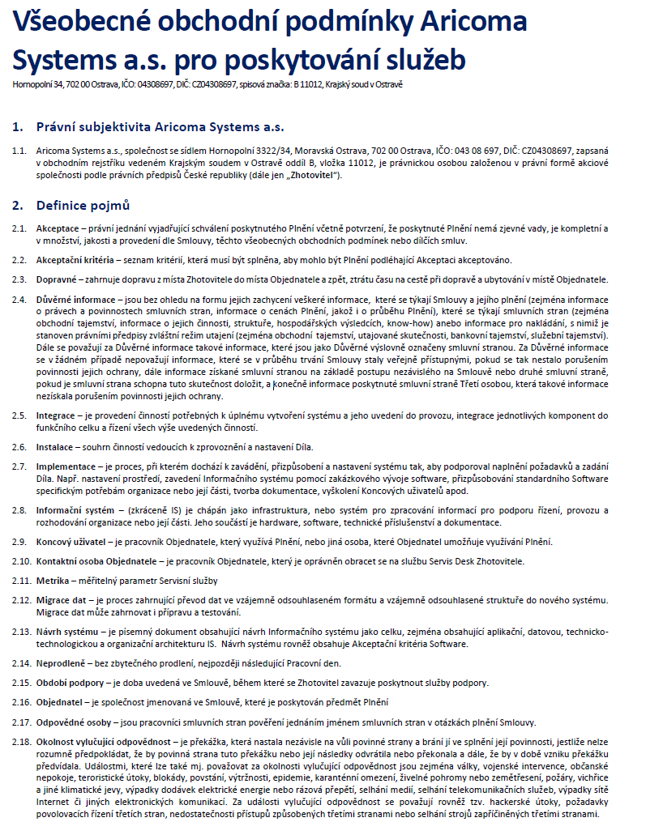
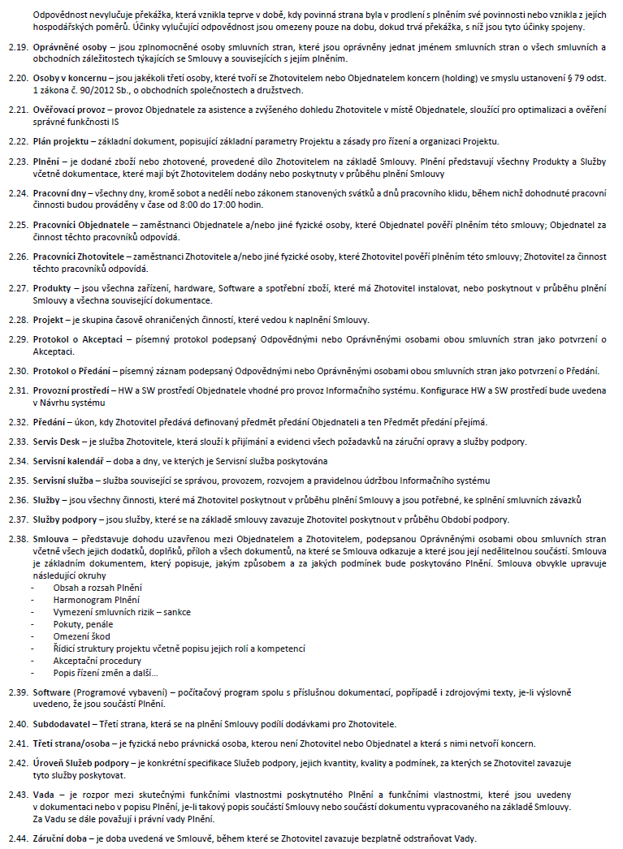
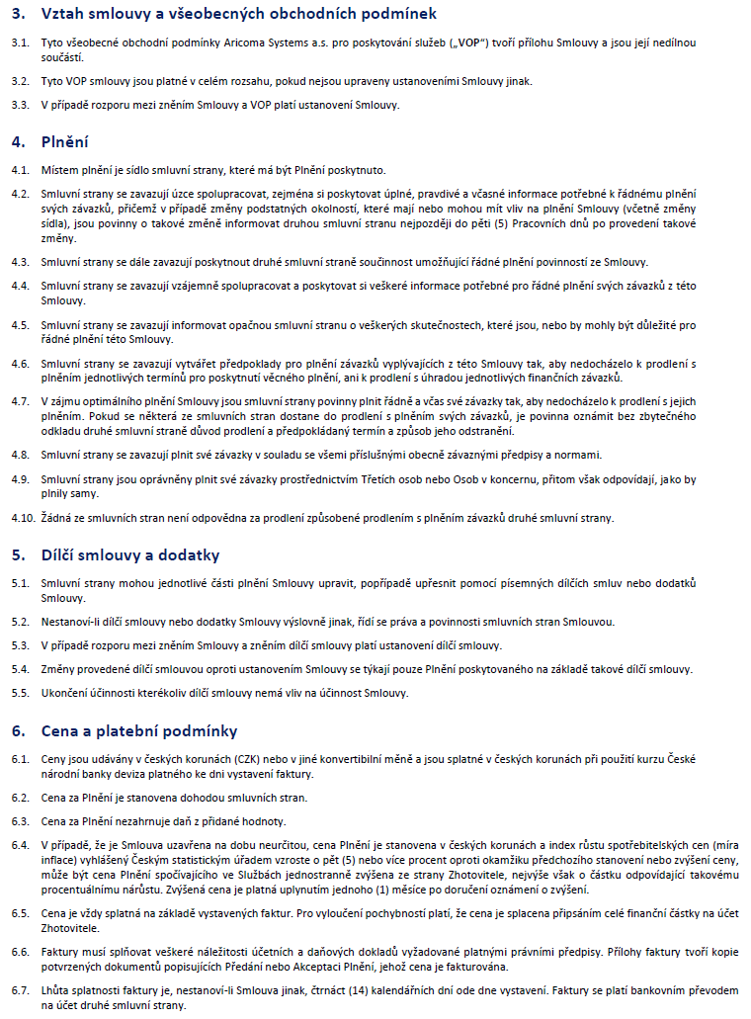
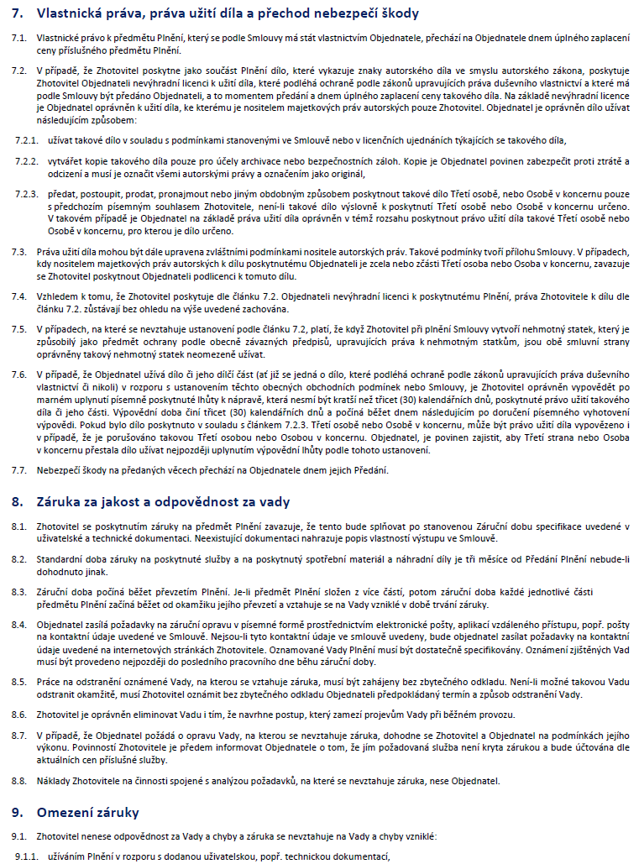
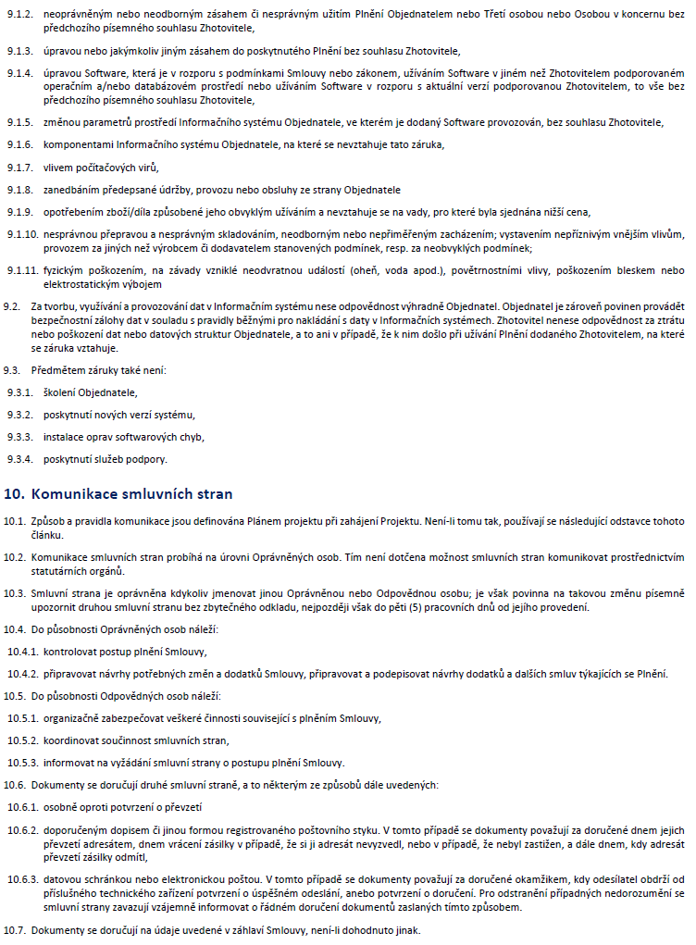
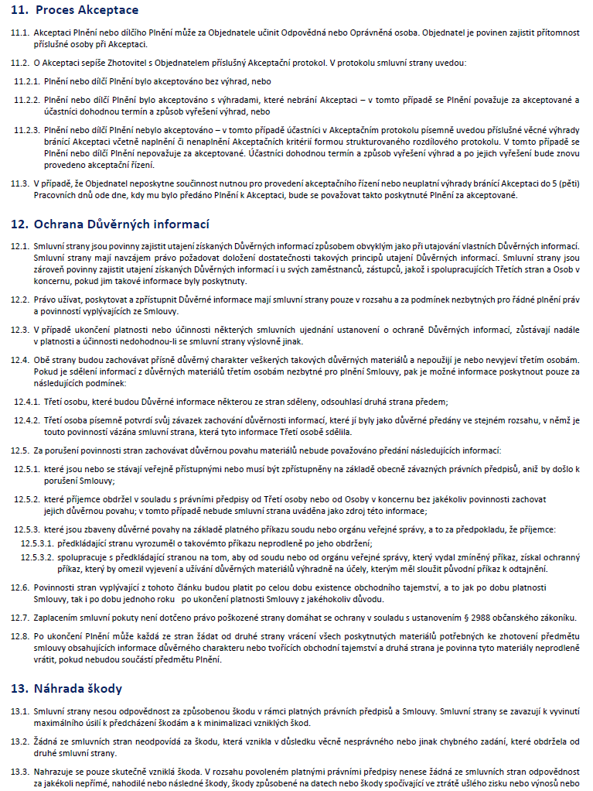
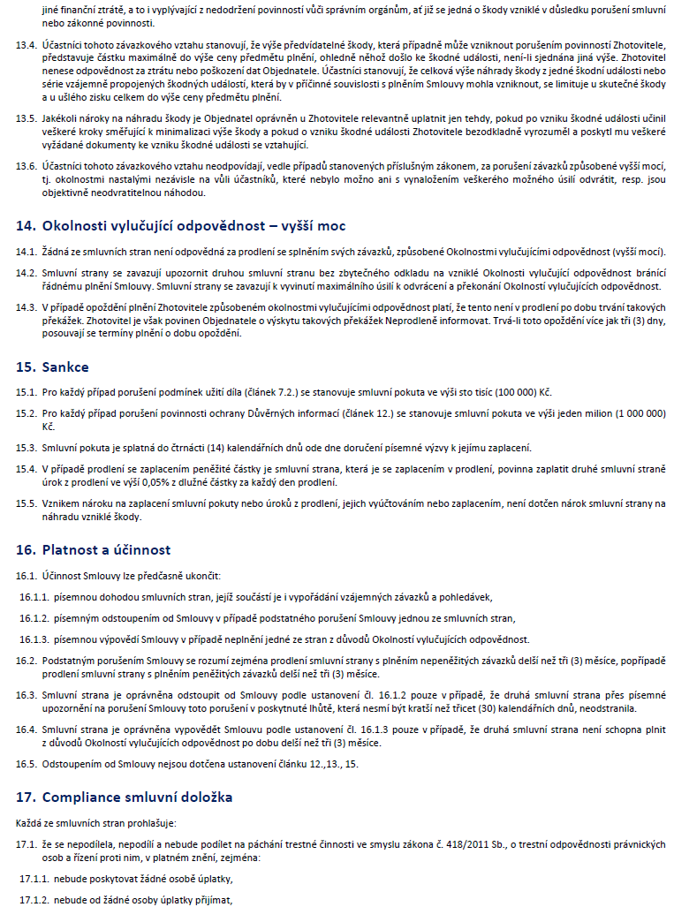
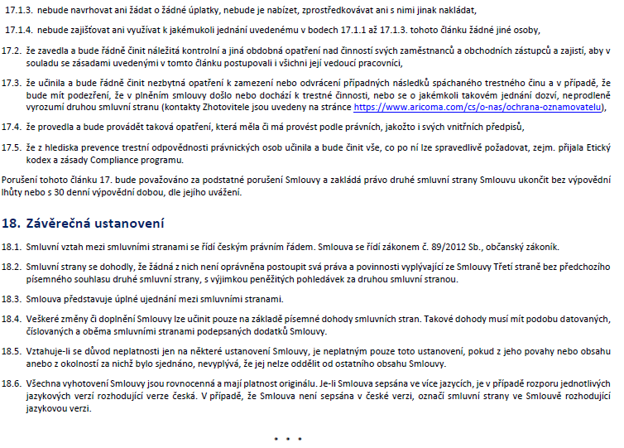

Příloha č. 2 – Specifikace Servisních služeb
  - Obsah Servisních služeb
    - Centrální kontaktní bod
Hlavní přístupový a komunikační bod je Servis Desk Poskytovatele, který zajišťuje komunikaci a předává Požadavky na řešitelské týmy, koordinuje Třetí strany. Požadavky mohou zadávat Kontaktní osoby Objednatele následujícím způsobem:
  - telefonicky: + 420 910 971 597, + 420 596 152 597
  - přes webové rozhraní: https://servicedesk.aricoma.com - ze strany Poskytovatele bude Kontaktním osobám Objednatele odeslána elektronicky individuální pozvánka pro přístup a registraci do Servis Deskového portálu Poskytovatele
Obsahem Služby je:
  - příjem Požadavků,
  - předání na řešitelské týmy (pracovníky Poskytovatele) a Třetí strany (např. výrobce),
  - sledování životního cyklu Požadavků,
  - standardní Report,
  - administrativní uzavírání Požadavků po Objednatelem akceptovaném vyřešení,
Za vyřešený se považuje každý Požadavek, jehož vyřešení bylo akceptováno Kontaktní osobou Objednatele. Požadavek se považuje za vyřešený i bez toho, že by Kontaktní osoba akceptovala vyřešení Požadavku tehdy, pokud nevznese k jeho vyřešení připomínky ve lhůtě pěti pracovních dnů po písemné výzvě k Akceptaci vyřešení předmětného Požadavku.
    - Řízení a koordinace Servisních služeb
Na garanci kvality dohlíží přidělený Service Delivery Manager Poskytovatele. Koordinuje dodávku Servisních služeb, zajištuje vyhodnocování nastavených pravidel a procesů, dbá nad kvalitou poskytovaných Servisních služeb, řídí a kontroluje dodávky Servisních služeb s Třetími stranami, zajišťuje statistické výstupní informace (reporty), které předkládá dle nastaveného smluvního plnění Objednateli a proaktivně identifikuje možnosti zlepšení dodávky poskytovaných Servisních služeb.
    - Monitoring
Služba Monitoringu poskytuje proaktivní dohled pomocí SW nad Informačním systémem Objednatele.
Seznam Prvků IT, které jsou zahrnuty v Monitoringu se specifikují před podpisem smlouvy a jsou předmětem plnění dle této Smlouvy. Monitorované parametry a jejich mezní hodnoty se implementují pomocí připravené šablony. Po domluvě lze připravené mezní hodnoty upravit dle potřeb Objednatele.
Výstupy monitorovacího nástroje jsou aktivně sledovány a vyhodnocovány obsluhou dohledového centra Poskytovatele. Po vyhodnocení překročení mezních stavů jsou tyto stavy nahlášeny Kontaktním osobám Objednatele nebo je dohodnutých případech založen Požadavek a iniciována dodávka odpovídajících Servisních služeb v rámci Servisního kalendáře.
Po skončení fakturačního období, během něhož je poskytována tato služba je Objednateli předán report ve formátu PDF. Objednatel má přístup do webového rozhraní monitorovacího nástroje pro sledování stavu svého Informačního systému.
Nasazení Monitoringu probíhá zpravidla do 10 Pracovních dní od začátku platnosti Smlouvy, konkrétní termín instalace je stanoven dohodou smluvních stran. Následně proběhne odsouhlasení monitorovaných parametrů oběma smluvními stranami formou oboustranného odsouhlaseného zápisu. Tento zápis se pak stává další přílohou/nedílnou součástí této Smlouvy.
Počet sledovaných zařízení/parametrů v rámci této Servisní služby je uveden v Příloze č.4, bodu 4.2. Pokud dojde ke snížení/navýšení počtu sledovaných zařízení, dochází i ke změně ceny. Pokud Objednatel do 5-ti pracovních dnů nepodá protinávrh, má se za to, že cenu výhradně akceptoval.
    - Pravidelná kontrola Prvků IT
Předmětem Servisní služby je servisní činnost spočívající v pravidelné kontrole definovaných Prvků IT (např. kontrola logů), nebo kontrola funkce Monitoringu nebo parametrů, které Monitoring nezahrnuje. Služba je poskytována pracovníkem Poskytovatele prostřednictvím zabezpečeného Vzdáleného připojení. Výstupem je měsíční report obsahující výsledky kontroly a navrhovaná systémová doporučení. Tato služba nezahrnuje Pokročilý bezpečnostní dohled.
Řešení Incidentů a aktualizace/update/service packy/patche nejsou předmětem plnění této Servisní služby. Jejich nasazení je nad rámec paušální platby dle hodinových sazeb dle Přílohy č. 4, bodu 4.3 po předchozím mailovém odsouhlasení Objednatele. Na tuto činnost lze čerpat předplacený kredit.
    - Řešení Incidentů
Servisní služba je poskytována Pracovníky Poskytovatele v okamžiku, kdy dojde k Incidentu. Obsahem této Servisní služby je reakce Poskytovatele na Incidenty dle jejich priority a zahájení řešení v rámci Servisního kalendáře. Práce prováděné po dohodě mimo Servisní kalendář nespadají pod SLA. . V případě, že není Objednatelem uvedena konkrétní úroveň SLA, platí, že SLA pro daný Incident je v kategorii C.
Požadavek na provedení této Servisní služby zadávají Kontaktní osoby Objednatele zadáním Servisního požadavku na Servis Desk Poskytovatele.
Zahájení řešení je primárně poskytováno Vzdáleným připojením pracovníka Poskytovatele. Pokud to technická povaha řešení Požadavku neumožňuje, je po domluvě s Kontaktní osobou Objednatele realizován on-site výjezd ve sjednaném a oboustranně odsouhlaseném termínu. On-site výjezd Poskytovatele je zpoplatněn nad rámec paušální platby dle ceníku v Příloze č. 4, bodu 4.3 této Smlouvy.
Klasifikace Incidentu

Klasifikace | Definice | SLA Zahájení  řešení
Incident kategorie A | Události, které znemožňují přístup ke Službám a datům poskytovaných Prvky IT, nebo jejich využívání, vážně ovlivňují plnění termínů nebo ziskovost, případně mají vliv na většinu uživatelů a Služeb.  Incident kategorie A musí být primárně oznámen telefonicky na Servis Desk Poskytovatele. | Nejpozději do  4 hodin  (4BH)
Incident kategorie B | Události, které významným způsobem degradují, nebo silně omezují funkcionalitu nebo Službu Prvku IT, ale existuje náhradní řešení (činnost pokračuje v omezeném provozu). | Nejpozději do  následujícího pracovního dne (NBD)
Incident kategorie C | Všechny ostatní Incidenty, neomezující řádné používání Informačního systému, které tvoří Prvky IT. | Nejpozději do třetího pracovního dne (3BD)
    - Podpora při řešení Změn
Servisní služba je poskytována pracovníky Poskytovatele v případech, kdy je plánována Změna v Informačním systému. Postupuje se dle Pravidel změnového řízení, které zahrnuje všechny potřebné kroky. Servisní službu lze vyžádat prostřednictvím zadání Změnového požadavku na Servis Desk Poskytovatele.
Klasifikace Změny (Změnového požadavku)

Klasifikace | Definice | SLA Zahájení  řešení
Změnový požadavek | Součinnost Pracovníků Poskytovatele při plánování, implementaci, kontrole anebo provozování IT služeb v rámci Informačního systému Objednatele. | Dle dohodnutého termínu v rámci Pravidel Změnového řízení.
Základní Pravidla změnového řízení (Projektově řízená Změna):
Principy změnového řízení se aplikují v případě, kdy je plánována konkrétní Změna, která může ovlivnit dostupnost provozního prostředí IT infrastruktury Objednatele.
- Inicializace změnového řízení může být jak ze strany Objednatele, tak Poskytovatele. Objednatel zadáním Změnového požadavku do Servis Desku Poskytovatele, Poskytovatel odesláním návrhu na Změnu na odpovědné osoby Objednatele. Součástí Změnového požadavku musí být její specifikace, zdůvodnění a doplnění případných dalších relevantních informací.
- Ověření relevance a stanovení priority Změnového požadavku – potvrzení relevantnosti Požadavku, zhodnocení úplnosti zadaných informací, doplnění informací ve spolupráci se žadatelem Změny. Odmítnutí Změny z důvodu neschválení, neúplnosti poskytnutých informací nebo Změn mimo smluvního plnění.
- Posouzení Změnového požadavku – Poskytovatel posoudí Požadavek na Změnu z hlediska závislostí Požadavků, proveditelnosti, rizik a dopadů na funkci a úroveň poskytovaných Služeb a jednotlivých komponent. Poskytovatel vydá doporučení, které Změny realizovat a které nikoliv, včetně doporučení související s realizací Požadavků. Poskytovatel upozorní Objednatele na rizika související s implementací konkrétní Změny.
- Přijetí/odmítnutí/odložení požadavku na Změnu – na základě posouzení Požadavku na Změnu rozhodne Objednatel o tom, které Požadavky jsou přijaty, odmítnuty nebo odloženy.
- Zpracování analýzy Požadavků na Změnu a postup realizace Změny – Poskytovatel zpracuje analýzu Požadavků spojených s realizací konkrétní Změny, stanoví časovou náročnost (v člověkohodinách, nebo člověkodnech) a navrhne harmonogram realizace Změny včetně odpovědností.
- Schválení realizace Změny – Odpovědná osoba Objednatele schválí realizaci Změny, nebo vrátí k dopracování analýzu Požadavků na Změnu a postup realizace Změny.
- Realizace Změny – vlastní realizace Změny dle akceptovaných podkladů.
- Akceptace realizace – Objednatel akceptuje realizovanou Změnu z pohledu splnění Požadavků, které byly na Změnu kladeny.
- Zhodnocení Změny – vyhodnocení úspěšnosti povedené Změny. Vyhodnocení je promítnuto do doporučení na zlepšení procesu řízení Změn.
    - Poskytování konzultací
Servisní služba je poskytována Pracovníky Poskytovatele. Konzultací se rozumí telefonická či emailová rada k Prvkům IT, která nepřesáhne 30 minut.
Požadavek na provedení Servisní služby zadávají Kontaktní osoby Objednatele zadáním Konzultačního požadavku na Servis Desk Poskytovatele.
Klasifikace konzultace (Konzultačního požadavku)

Klasifikace | Definice | SLA Zahájení řešení
Konzultační požadavek | Poradenské služby poskytované Pracovníky Poskytovatele k funkcionalitám, nebo Službám Prvků IT, které tvoří Informační systém Objednatele. | Dohodou obou smluvních stran
  - Vymezení Servisních služeb
Obsahem Servisních služeb není:
  - zabezpečení dat na datových nosičích Objednatele, které jsou umístěné v lokalitě Objednatele, nebo u Třetích stran,
  - podpora aplikací Třetích stran, nedodaných Poskytovatelem, pokud se smluvní strany výslovně nedohodly v konkrétním případě jinak,
  - řešení stavů vzniklých v důsledku Kybernetických bezpečnostních událostí (KBU) a Kybernetických bezpečnostních incidentů (KBI).
Nefunkční a dlouhodobě neřešené testy Monitoringu, čekající na součinnost Objednatele, budou do tří (3) Pracovních dnů od upozornění automaticky vymazány.
V rámci řešení Požadavků postupuje Poskytovatel v souladu s licenčními ujednáními výrobců hardware i software a podle záručních podmínek zakoupené podpory výrobce (např. maintenance, carepack, support atd.).
Na hardware a software, který již není podporován výrobcem, negarantuje Poskytovatel dostupnost podpory, dílů, dostupnost aktualizací firmware a nelze zaručit kompatibilitu s jinými prvky Informačního systému Objednatele.
Servisní služby nezahrnují náhradní díly, pokud není výslovně uvedeno jinak. Dodávka náhradních dílů probíhá na základě samostatných objednávek či na základě záručních oprav dle platných záručních podmínek výrobců, nebo Třetích stran.
Podpora hardware je pouze do úrovně záruk zakoupených Objednatelem pro daný Prvek IT. U Prvků IT, kde není Poskytovatel zároveň autorizovaným servisním partnerem výrobce, je poskytována pouze součinnost k řešení Vady hardware.
V rámci řešení některých Požadavků může být zahájení řešení prodlouženo o dobu reakce a součinnost Třetí strany (např. výměna prvku v návaznosti na předplacené služby HW podpory daného výrobce, analýza logu, servisní podporu výrobce, vydání neveřejného opravného balíčku apod.).

  - Seznam Prvků IT
Seznam podporovaných Prvků IT v rámci této Smlouvy, na které jsou poskytovány Servisní služby, na základě požadavků Objednatele.
Kategorie Prvku IT |  | Popis Prvek IT | Množství | Výrobní číslo (HW) / Síťový název (SW) | HW/SW Maintenance | Četnost | Provozní režim  Prvku IT
Hardware | Záložní zdroje |  | ks |  |  | 1x měsíčně | Pravidelná kontrola
 | Aktivní prvky LAN/SAN (vzdáleně spravovatelné) | Core switch HP | 2 ks |  | Do 09/2025
 | Ostatní aktivní prvky LAN/SAN a Access Pointy | Access switch HP | 2ks |  | Do 09/2025
 | Server | Server HP DL380G10 | 3 ks |  | Do 09/2025
Software | Serverová virtualizace | Vmware Std | 1 instance |  | Do 09/2025 | 1x měsíčně | Pravidelná kontrola
 | Virtualizace diskového pole (HP VSA/Dell ScaleIO/VMware vSAN) | Starwind | 2 instance |  | Do 09/2025
 | OS Windows server | MS WinSrv DataCenter | 3 instance
 | Zálohovací SW | Veeam B&R Ent | 3 instance |  | Do 09/2025
 | Databázový SW | MS SQL Std | 1 instance
 | Poštovní systém | MS Exchange | 1 instance
 | Aplikační SW |  | instance |  |  |  | Integrační podpora
Provozní režimy:
  - Provozní správa – pravidelná kontrola Prvků IT prostřednictvím Monitoringu, (a) nebo Vzdáleného připojení pracovníkem Poskytovatele (kontrola/profylaxe) a údržba Prvku (ů) IT (aktualizace/update/service packy/patche dle definované četnosti viz tabulka výše).
  - Pravidelná kontrola – základní úroveň servisní podpory Prvku (ů) IT prostřednictvím Monitoringu, (a) nebo Vzdáleného připojení pracovníkem Poskytovatele (kontrola/profylaxe).
  - Monitoring – základní úroveň servisní podpory Prvku (ů) IT prostřednictvím Monitoringu.
  - Integrační podpora – poskytnutí součinnosti (předání informací Třetí straně a koordinace řešení) s dodavateli aplikací Třetích stran.
  - Reaktivní podpora – podpora při řešení Incidentů.
Na ostatní Prvky IT zde neuvedené, poskytne Poskytovatel součinnost pro řešení po předchozí dohodě s Objednatelem a bez garantované doby zahájení řešení.
Aktuální seznam firemních certifikací naleznete na webových stránkách společnosti:
https://www.aricoma.com/cs/o-nas/partneri-certifikace

Příloha č. 3 – Kontaktní a Odpovědné osoby, provozovny
        - Kontaktní osoby

Pracovníci Objednatele pověření zadáváním Požadavků a Akceptací jejich řešení prostřednictvím Servis Desku Poskytovatele:

        - Odpovědné osoby

Jsou pracovníci smluvních stran pověřeni jednáním jménem smluvních stran ve věcech plnění této Smlouvy.

Do působnosti Odpovědných osob patří:
  - organizačně zabezpečovat veškeré činnosti související s plněním této Smlouvy,
  - koordinovat součinnost smluvních stran,
  - informovat na vyžádání smluvní strany o postupu plnění této Smlouvy,

Odpovědné osoby Objednatele:

Odpovědné osoby Poskytovatele:

        - Provozovny Objednatele

Servisní služby budou poskytovány v následujících provozovnách Objednatele:
Městský úřad Bruntál

Příloha č. 4 – Cenová kalkulace
  - Základní parametry Smlouvy
Servisní kalendář: | Pracovní dny, Po – Pá od 08:00 do 17:00 hodin
Fakturační období: | 1 kalendářní měsíc
Jednotková cena za bod | Předplacený bod 100 Kč  v rámci paušálu (bez DPH) | Nepředplacený bod 120 Kč  nad rámec paušálu (bez DPH)

K níže uvedeným cenám bude účtována DPH v souladu s platným zákonem o dani z přidané hodnoty.
  - Servisní služby v rámci paušálu
Název Servisní služby | Cena bez DPH / fakturační období
Centrální kontaktní bod * | 16 500,- Kč
Garance reakce Poskytovatele na Incidenty pod SLA
Řízení a koordinace Servisních služeb
Monitoring Zabbix do 50 zařízení (5000 sledovaných hodnot)
Pravidelná kontrola Prvků IT v rozsahu 3 hodiny
CENA CELKEM
Předplacený kredit bodů pro čerpání Požadavků (25 bodů) | 2 500,- Kč
CENA CELKEM | 19 000,- Kč
* Cena Centrálního kontaktního bodu předpokládá zpracování maximálně 50 Požadavků evidovaných v elektronickém systému Poskytovatele. za 12 (dvanáct) kalendářních měsíců.
  - Jednotkové sazby pro Servisní služby nad rámec paušální platby
Typ požadavku | Hodnota  (bez DPH) | Měrná jednotka
Změnový požadavek *** | 17,5 bodů | Člověkohodina
Konzultační požadavek *** | 17,5 bodů | Člověkohodina
Incident kategorie "A" | 23 bodů | Člověkohodina
Incident kategorie "B" | 19 bodů | Člověkohodina
Incident kategorie "C" | 15 bodů | Člověkohodina
Dopravné | 7 bodů | Výjezd
Příplatek za práci v mimopracovní dobu v PO-PÁ **** | 50 % | Člověkohodina
Příplatek za práci v mimopracovní dobu v SO-NE a Svátek **** | 90 % | Člověkohodina

** Účtuje se dle skutečného počtu zpracovaných Požadavků (servisních zakázek), evidovaných v elektronickém systému Poskytovatele.
*** Požadavky jsou standardně řešeny pouze v servisním kalendáři 9x5 (Po – Pá od 8:00 do 17:00 hodin)
**** Slouží pro případ, kdy řešení Incidentu si vyžaduje pokračování Plnění mimo Servisní kalendář daný touto Smlouvou. Musí být odsouhlaseno oběma smluvními stranami.

Při hodinových sazbách za práci u Objednatele se účtuje každá započatá půlhodina.

Příloha č. 5 – Plná moc

Příloha č. 6 – Zpracování osobních údajů

6.1. Preambule
  - Smluvní strany konstatují, že při plnění smlouvy může docházet ke zpracování osobních údajů náležejících Objednateli (dále jen „Osobní údaje”), které bude pro Objednatele provádět Poskytovatel. Poskytovatel bude v takovém případě v postavení zpracovatele osobních údajů a Objednatel bude v postavení správce osobních údajů. Objednatel bude proto nadále v této příloze označován jako Správce a Poskytovatel jako Zpracovatel.
  - Řádné poskytování Služeb zahrnuje mimo jiné i aktivity, při kterých může docházet ke zpracování osobních údajů náležících Správci (dále jen „Osobní údaje”), které bude pro Správce provádět Zpracovatel.

S ohledem na výše uvedené se smluvní strany ve smyslu Nařízení Evropského parlamentu a Rady (EU) 2016/679, obecné nařízení o ochraně osobních údajů (dále jen „GDPR“) dohodly na následující úpravě vzájemných práv a povinností při zpracování Osobních údajů.

6.2. Předmět přílohy
6.2.1 Předmětem této přílohy je úprava vzájemných práv a povinností smluvních stran při zpracování Osobních údajů, se kterými Zpracovatel nakládá v souvislosti s poskytováním svých Služeb.
    - Zpracovatel se zavazuje zpracovávat Osobní údaje v souladu s požadavky této přílohy a v souladu s povinnostmi uloženými GDPR zpracovateli osobních údajů, zejména:
      - zpracovávat Osobní údaje pouze na základě doložených pokynů Správce;
      - provést s přihlédnutím k povaze, rozsahu, kontextu a účelům zpracování technická a organizační opatření k zabezpečení Osobních údajů specifikovaná touto přílohou;
      - být Správci nápomocen, pokud je to možné, při vyřizování žádostí o výkon práv subjektu údajů;
      - být Správci nápomocen v plnění povinností dle čl. 32 až 36 GDPR;
      - umožnit Správci audity, včetně inspekcí prováděných Správcem či jím pověřenou osobou a poskytnout součinnost u těchto auditů.
  - Podmínky zpracování Osobních údajů
6.3.1 Zpracovatel není oprávněn Osobní údaje zpracovávat pro žádné jiné účely než pro účely poskytování Služeb.
6.3.2 Typ zpracovávaných Osobních údajů a kategorie subjektů údajů jsou stanoveny v bodu 6.6. této přílohy.
6.3.3 Předmětem zpracování Osobních údajů na základě smlouvy a této přílohy nejsou zvláštní kategorie osobních údajů ve smyslu GDPR.
6.3.4 Osobní údaje budou zpracovávány po dobu poskytování Služeb. Zánikem smlouvy nezanikají povinnosti Zpracovatele týkající se zabezpečení Osobních údajů až do okamžiku jejich protokolární úplné likvidace či protokolárnímu předání Správci nebo jinému pověřenému zpracovateli.
    - Smluvní strany se dohodly, že zpracování Osobních údajů je bezplatné. Tím není dotčen nárok Zpracovatele na odměnu za poskytování Služeb. Zpracovatel má nárok na náhradu nákladů, které Zpracovateli vznikly v souvislosti s plněním povinností dle této přílohy v případech, kdy Správce vyzval Zpracovatele:
      - provést technické nebo organizační opatření nad rámec sjednaného zabezpečení Osobních údajů, které specifikuje čl. 6.5.1 této přílohy;
      - být nápomocen při vyřizování žádosti o výkon práv subjektu údajů;
      - být nápomocen v plnění některé z povinností dle čl. 32 až 36 GDPR;
      - umožnit provedení auditu zpracování Osobních údajů a poskytnout součinnost u tohoto auditu.
  - Povinnosti smluvních stran
    - Správce je při plnění této Smlouvy povinen:
      - určit účely a prostředky zpracování Osobních údajů;
      - zajistit, že Osobní údaje budou zpracovávány vždy v souladu s GDPR, že tyto údaje budou přesné a v případě potřeby aktualizované, přiměřené, relevantní a omezené na nezbytný rozsah ve vztahu k účelu, pro který jsou zpracovávány;
      - poskytnout subjektům údajů stručným, transparentním, srozumitelným a snadno přístupným způsobem za použití jasných a jednoduchých jazykových prostředků veškeré informace o zpracování a učinit veškerá sdělení požadovaná GDPR.
    - Zpracovatel je při plnění této Smlouvy povinen:
      - zajistit, pokud zapojí do zpracování Osobních údajů dalšího zpracovatele, že tento další zpracovatel bude poskytovat dostatečné záruky, pokud jde o zavedení vhodných technických a organizačních opatření tak, aby zpracování splňovalo požadavky GDPR;
      - zpracovávat Osobní údaje pouze na základě doložených pokynů Správce, včetně pokynů v otázkách předání Osobních údajů do třetí země nebo mezinárodní organizaci;
      - zohledňovat povahu zpracování Osobních údajů a být Správci nápomocen pro splnění jeho povinnosti reagovat na žádosti o výkon práv subjektů údajů, jakož i pro splnění dalších povinností ve smyslu GDPR;
      - zajistit, aby systémy pro automatizovaná zpracování Osobních údajů používaly pouze oprávněné osoby, které budou mít přístup pouze k osobním údajům odpovídajícím oprávnění těchto osob, a to na základě zvláštních uživatelských oprávnění zřízených výlučně pro tyto osoby;
      - zajistit, že jeho zaměstnanci budou zpracovávat Osobní údaje pouze za podmínek a v rozsahu stanoveném Zpracovatelem a odpovídajícím smlouvě a této příloze;
      - na žádost Správce umožnit provedení auditu zpracování Osobních údajů;
      - po skončení smlouvy protokolárně zlikvidovat či protokolárně předat Správci nebo jinému pověřenému zpracovateli všechny Osobní údaje zpracovávané po dobu poskytování Služeb.
    - Smluvní strany jsou při plnění této Smlouvy povinny:
      - zavést technická a organizační opatření k zabezpečení Osobních údajů v souladu se specifikací dle čl. 5.1 této přílohy, aby zajistily a byly schopny doložit, že zpracování Osobních údajů je prováděno v souladu s GDPR;
      - vést záznamy o činnostech zpracování Osobních údajů v rozsahu dle čl. 30 GDPR;
      - řádně ohlašovat a oznamovat případná porušení zabezpečení Osobních údajů způsobem dle čl. 33 a 34 GDPR a spolupracovat v nezbytném rozsahu s Úřadem pro ochranu osobních údajů;
      - navzájem se informovat o všech okolnostech významných pro plnění předmětu této přílohy;
      - zachovávat mlčenlivost o Osobních údajích a o bezpečnostních opatřeních, jejichž zveřejnění by ohrozilo zabezpečení Osobních údajů, a to i po skončení smlouvy;
      - postupovat v souladu s dalšími požadavky GDPR, zejména dodržovat obecné zásady zpracování osobních údajů, plnit své informační povinnosti, nepředávat Osobní údaje třetím osobám bez potřebného oprávnění, respektovat práva subjektů údajů a poskytovat v této souvislosti nezbytnou součinnost;
    - Pokud by při zpracování Osobních údajů vznikla škoda, tak se bude nahrazovat se pouze skutečně vzniklá škoda. V rozsahu povoleném platnými právními předpisy nenese žádná ze smluvních stran odpovědnost za jakékoli nepřímé, nahodilé nebo následné škody nebo škody spočívající ve ztrátě ušlého zisku nebo výnosů nebo jiné finanční ztrátě, která by v příčinné souvislosti se zpracováním Osobních údajů mohla vzniknout.
    - Smluvní strany se dohodly, že celková výše náhrady škody z jedné škodní události nebo série vzájemně propojených škodných událostí, která by v příčinné souvislosti se zpracováním Osobních údajů mohla vzniknout, se limituje do částky 100.000,-Kč.
  - Zabezpečení Osobních údajů
    - Smluvní strany se dohodly, že ve smyslu čl. 32 GDPR a čl. 4.3.1 této přílohy provedou k zabezpečení Osobních údajů následující technická a organizační opatření:

      - pověřit zpracováním Osobních údajů pouze své vybrané zaměstnance, které poučí o jejich povinnosti zachovávat mlčenlivost ohledně Osobních údajů, povinnosti znát a dodržovat předpisy zaměstnavatele k ochraně Osobních údajů a o dalších povinnostech vyplývajících z GDPR či jiných obecně závazných právních předpisů;
      - používat odpovídající technické zařízení a programové vybavení způsobem, který v nejvyšší možné míře vyloučí neoprávněný nebo nahodilý přístup k Osobním údajům ze strany jiných osob, než pověřených osob smluvních stran;
      - uchovávat Osobní údaje na místech s odpovídajícím zabezpečením, ať již se bude jednat o místa fyzická či virtuální;
      - uchovávat Osobní údaje v elektronické podobě na zabezpečených serverech nebo na nosičích dat, ke kterým budou mít přístup pouze pověřené osoby na základě přístupových kódů či hesel;
      - zajistit dálkový přenos Osobních údajů buď pouze prostřednictvím veřejně nepřístupné sítě, nebo prostřednictvím zabezpečeného přenosu po veřejných sítích;
      - zajistit, aby osoby oprávněné k používání systémů pro automatizovaná zpracování Osobních údajů měly přístup pouze k Osobním údajům odpovídajícím oprávnění těchto osob, a to na základě zvláštních uživatelských oprávnění zřízených výlučně pro tyto osoby;
      - zajistit, že účty pro vzdálený přístup Zpracovatele k prostředkům Správce budou vytvářeny jmenovitě a jejich nastavení bude odpovídat obecným standardům zabezpečení. Zpracovatel se pak zavazuje, že tyto účty bude používat řádně a zabezpečí je proti ztrátě a jinému zneužití.
    - Správce se zavazuje pořizovat elektronické záznamy, které umožní určit a ověřit, kým a z jakého důvodu byly Osobní údaje zaznamenávány nebo jinak zpracovány, včetně zpracování Osobních údajů, která probíhají v jeho prostředí pomocí vzdáleného přístupu.
    - Smluvní strany prohlašují, že technická a organizační opatření k zabezpečení Osobních údajů specifikovaná čl. 5.1 této přílohy považují za dostatečná pro zpracování Osobních údajů, jak je prováděno ke dni uzavření smlouvy. V případě, že v budoucnu nastane potřeba změn opatření k zabezpečení Osobních údajů, smluvní strany se dohodnou písemným dodatkem na jejich změně a náhradě nákladů vzniklých Zpracovateli provedením změn.
    - Pokud Zpracovatel zapojí ve smyslu čl. 6.4.2.1 této přílohy dalšího zpracovatele, aby provedl určité činnosti zpracování, musí být tomuto dalšímu zpracovateli uloženy na základě smlouvy stejné povinnosti na zabezpečení Osobních údajů, jaké jsou uvedeny v této příloze.
  - Typ zpracovávaných Osobních údajů a kategorie subjektů údajů

    - Za účelem plnění předmětu Smlouvy může Zhotovitel Osobní údaje v nezbytném rozsahu získávat, shromažďovat, zaznamenávat, uspořádat je, prohlížet, jakož s nimi vykonávat i další operace, které jsou nezbytné k plnění předmětu Smlouvy.
    - Zhotovitel bude dle této Přílohy č. 6 [Ochrana Osobních údajů] zpracovávat zejména následující kategorie Osobních údajů Subjektů údajů:
- jméno a příjmení;
- kontaktní adresa;
- email a telefonní číslo;
- pracovní zařazení a středisko;
- funkci (název pozice) v dotčeném systému;
- další údaje dostupné v Systému v souladu s platnými právními předpisy;
- další informace zveřejňované (zpřístupněné veřejnosti) v souladu s platnými právními předpisy.
    - V případě, že Objednatel Zhotoviteli poskytne nebo Zhotoviteli budou jinak v souvislosti s plněním předmětu Smlouvy zpřístupněny i jiné Osobní údaje Subjektů údajů nebo Zhotoviteli budou poskytnuty Osobní údaje jiných subjektů údajů, musí Zhotovitel zpracovávat a chránit i tyto Osobní údaje v souladu s požadavky vyplývajícími z (i) Nařízení, (ii) ze Zákona o zpracování OÚ a (iii) z této Přílohy č. 6 [Ochrana Osobních údajů].
    - Osobní údaje Subjektů údajů bude Zhotovitel zpracovávat nejdéle po dobu trvání Smlouvy.

